BỘ CÔNG THƯƠNG
TRƯỜNG ĐẠI HỌC CÔNG NGHIỆP TP. HỒ CHÍ MINH
KHOA CÔNG NGHỆ THÔNG TIN
----🙣🕮🙡----



BÁO CÁO
MÔN: Lập trình WWW (Java)

Đề tài: Website giới thiệu, bán bánh kem

Giảng viên hướng dẫn : Nguyễn Thị Kim Thoa
Nhóm thực hiện : Nhóm 18
Lê Văn Đạt - 22001605
Lớp : DHKTPM18C

TP.HCM, ngày 12 tháng 11 năm 2025

Lớp : DHKTPM18A Mã Lớp Học Phần : 420300362101
Đề tài: Số: 18 Nhóm: 18
Tên Đề tài: Website bán bánh ngọt trực tuyến

STT | MSSV | Họ Tên | Ký tên | Vai trò/Công việc phụ trách | Mức độ hoàn thành (%)
1 | 22001605 | Lê Văn Đạt | Dat | - Hiện thực phần fontend  - Hiện thực phần backend  - Thiết kế Database | 80%

Mục Lục

1. Giới thiệu đề tài 2
1.1. Giới thiệu đề tài 2
1.2. Mục tiêu thực hiện đề tài 3
2. Phân Tích Yêu Cầu 3
2.1. Xác định mục tiêu công việc 3
2.2. Xác định các chức năng của hệ thống 4
2.3. Xác định các ràng buộc liên quan của ứng dụng Web 7
2.4. Trình bày nền tảng lý thuyết sử dụng cho đề tài 8
3. Phân tích thiết kế 10
3.1. Use case diagram 10
3.2. Class diagram 11
3.3. Mô tả usecase 11
3.4. Activity diagram 17
3.5. Sequence diagram 23
3.6. Database diagram 27
4. Hiện thực ứng dụng 27
4.1. Ứng dụng kiến thức 27
4.2. Các chức năng chính. 29
5. Kết luận. 36
5.1. Kết quả đạt được 36
5.2. Hạn chế 38
5.3. Hướng phát triển 39
5.4. Kết luận chung 40
6. Tài liệu tham khảo 40

1. Giới thiệu đề tài

1.1. Giới thiệu đề tài
Trong những năm gần đây, xu hướng mua sắm trực tuyến đã trở thành một phần không thể thiếu trong đời sống tiêu dùng hiện đại. Không chỉ dừng lại ở các mặt hàng điện tử hay thời trang, người dùng ngày càng có xu hướng tìm đến các dịch vụ đặt bánh ngọt trực tuyến để phục vụ cho sinh nhật, tiệc cưới, lễ kỷ niệm hoặc làm quà tặng. Việc đặt bánh theo yêu cầu, lựa chọn mẫu trang trí phù hợp và giao hàng nhanh chóng mang lại sự tiện lợi mà các hình thức truyền thống khó đáp ứng. Từ thực tế đó, đề tài “Xây dựng website bán bánh ngọt trực tuyến” được hình thành nhằm mang đến giải pháp mua sắm hiện đại, chủ động và tối ưu cho khách hàng lẫn cửa hàng.
Hệ thống đóng vai trò như một nền tảng trưng bày sản phẩm bánh ngọt với nhiều lựa chọn đa dạng về kích thước, kiểu dáng, hương vị và chủ đề trang trí. Bên cạnh việc xem thông tin chi tiết sản phẩm, khách hàng có thể dễ dàng thêm vào giỏ hàng, áp dụng mã khuyến mãi, theo dõi trạng thái đơn hàng và đánh giá sản phẩm sau khi sử dụng. Ngoài ra, hệ thống hỗ trợ tùy chỉnh bánh theo yêu cầu (topping, dòng chữ chúc mừng, hình ảnh trang trí…) để đem lại trải nghiệm mang tính cá nhân hóa cao.
Đề tài được triển khai với kiến trúc tách biệt Frontend – Backend. Phần Backend sử dụng Spring Boot [1]– một framework mạnh mẽ trong phát triển ứng dụng web – để xây dựng hệ thống API RESTful, đảm bảo kiến trúc linh hoạt, dễ bảo trì và mở rộng. Phần Frontend sử dụng ReactJS để xây dựng ứng dụng web dạng SPA (Single Page Application), giúp giao diện phản hồi nhanh, trải nghiệm người dùng mượt mà, dễ dàng tái sử dụng component và quản lý trạng thái. Dữ liệu được lưu trữ và truy vấn thông qua MariaDB[4], đảm bảo tính ổn định, bảo mật và khả năng xử lý tốt các giao dịch. Bên cạnh đó, Spring Security[2], Spring Data JPA[3] và các cơ chế kiểm tra dữ liệu đầu vào được sử dụng nhằm nâng cao độ an toàn và tính toàn vẹn dữ liệu trong toàn bộ hệ thống.
Ở góc độ quản trị, hệ thống cung cấp giao diện quản lý sản phẩm, đơn hàng, danh mục, chương trình khuyến mãi, cùng khả năng thống kê doanh thu theo ngày – tháng – mùa lễ hội. Những tính năng này hỗ trợ cửa hàng quản lý hoạt động kinh doanh hiệu quả, giảm thiểu sai sót và tối ưu thời gian xử lý.
Với kiến trúc được thiết kế hướng tới khả năng mở rộng, giao diện tinh gọn dễ sử dụng và trải nghiệm người dùng được đặt lên hàng đầu, website bán bánh ngọt trực tuyến không chỉ giải quyết bài toán tiện lợi trong quá trình đặt bánh mà còn mang lại kênh phân phối hiệu quả cho các cửa hàng trong bối cảnh thương mại số đang tăng trưởng mạnh mẽ.

1.2. Mục tiêu thực hiện đề tài
- Xây dựng một website thương mại điện tử chuyên cung cấp và đặt bánh ngọt trực tuyến, hỗ trợ đầy đủ chức năng cho người dùng và quản trị viên, nhằm đáp ứng nhu cầu đặt bánh nhanh chóng, tiện lợi và mang tính cá nhân hóa.
- Thiết kế giao diện hiện đại, thẩm mỹ cao, phù hợp với phong cách đặc trưng của ngành bánh ngọt, đồng thời đảm bảo tính trực quan – dễ sử dụng trên nhiều thiết bị (PC, tablet, mobile) nhằm mang lại trải nghiệm mua sắm mượt mà cho khách hàng.
- Tích hợp cơ chế xác thực và phân quyền bảo mật với Spring Security, giúp bảo vệ thông tin cá nhân, dữ liệu thanh toán và đảm bảo quản lý hệ thống theo từng vai trò (khách hàng, nhân viên, quản trị).
- Xây dựng quy trình đặt bánh và thanh toán rõ ràng, tối ưu hóa thao tác giỏ hàng, xác nhận đơn, lựa chọn thời gian giao hàng và theo dõi trạng thái đơn đặt; đồng thời hỗ trợ tuỳ chọn cấu hình bánh (kích cỡ, hương vị, topping, lời chúc).
- Sử dụng Spring Data JPA kết hợp cơ sở dữ liệu MariaDB để lưu trữ và xử lý dữ liệu sản phẩm – đơn hàng – tài khoản một cách ổn định, đảm bảo tốc độ truy vấn, tính toàn vẹn dữ liệu và khả năng mở rộng lâu dài.
- Xây dựng hệ thống quản trị hỗ trợ quản lý danh mục, sản phẩm, đơn hàng, khuyến mãi và thống kê doanh thu, giúp cửa hàng vận hành hiệu quả và ra quyết định dựa trên dữ liệu.
- Đảm bảo khả năng mở rộng, dễ bảo trì và sẵn sàng tích hợp thêm các tính năng nâng cao như đánh giá sản phẩm, voucher giảm giá, tính phí vận chuyển theo khu vực, hoặc kết nối cổng thanh toán điện tử trong tương lai.

2. Phân Tích Yêu Cầu

2.1. Xác định mục tiêu công việc
2.1.1. Mục tiêu tổng quát
Xây dựng một website bán bánh ngọt trực tuyến cho phép khách hàng xem sản phẩm, tùy chọn bánh, đặt hàng và theo dõi đơn hàng một cách thuận tiện; đồng thời hỗ trợ quản trị viên quản lý sản phẩm, đơn hàng và người dùng trên một hệ thống tập trung, hiện đại, dễ vận hành.
2.1.2. Mục tiêu chi tiết
Đối với người dùng không có tài khoản (Guest)
- Cho phép xem danh sách sản phẩm (bánh sinh nhật, bánh cưới, bánh tiệc,…).
- Cho phép xem chi tiết sản phẩm: giá, mô tả, kích cỡ, hình ảnh,…
- Cho phép đăng ký tài khoản mới để sử dụng các chức năng nâng cao.
Đối với người dùng có tài khoản (Customer)
- Thực hiện đầy đủ các chức năng của Guest.
- Cho phép thêm sản phẩm vào giỏ hàng (giỏ hàng được lưu trong CSDL, gắn với tài khoản khách hàng).
- Được phép tiến hành thanh toán, đặt hàng với đầy đủ thông tin yêu cầu.
- Được gửi email xác nhận đơn hàng sau khi đặt thành công.
- Được lưu lịch sử đơn hàng để theo dõi trạng thái.
- Sau khi đặt hàng thành công, hệ thống xóa dữ liệu giỏ hàng tương ứng trong CSDL (làm trống giỏ hàng của khách hàng).
Đối với quản trị viên (Admin)
- Quản lý toàn bộ thông tin sản phẩm, danh mục, tài khoản và đơn hàng.
- Tìm kiếm thông tin theo nhiều tiêu chí (theo tên sản phẩm, loại bánh, user,…).
- Theo dõi và xử lý các đơn hàng online.
- Cập nhật dữ liệu sau khi kiểm tra hợp lệ ở phía client (JavaScript) hoặc phía server (Validation).

2.2. Xác định các chức năng của hệ thống
2.2.1. Chức năng cho Guest (người dùng chưa có tài khoản)
- Xem danh sách sản phẩm
- Hiển thị danh sách các loại bánh từ CSDL.
- Cho phép lọc theo danh mục.
- Hỗ trợ tìm kiếm theo tên bánh.
- Xem chi tiết sản phẩm
- Hiển thị đầy đủ: hình ảnh, giá, mô tả, đánh giá.
- Đăng ký tài khoản
- Nhập các thông tin: họ tên, email, mật khẩu, số điện thoại,…
- Kiểm tra email không trùng.
- Lưu thông tin vào CSDL.
- Gửi email chào mừng sau khi đăng ký thành công.
- Hiển thị thông báo tạo tài khoản thành công.
2.2.2. Chức năng cho Customer (người dùng đã có tài khoản)
- Ngoài toàn bộ chức năng của Guest, Customer có thêm:
- Thêm sản phẩm vào giỏ hàng
- Thêm từ trang danh sách hoặc chi tiết sản phẩm.
- Giỏ hàng được lưu trong CSDL, gắn với tài khoản khách hàng.
- Xem và chỉnh sửa giỏ hàng
- Hiển thị danh sách sản phẩm đang có trong giỏ.
- Cho phép tăng/giảm số lượng từng sản phẩm.
- Nếu số lượng = 0 → xóa sản phẩm khỏi giỏ hàng.
- Hiển thị tổng tiền tạm tính.
- Thanh toán – Đặt hàng
- Chỉ được thực hiện khi người dùng đã đăng nhập.
- Kiểm tra giỏ hàng → nhập thông tin giao hàng → xác nhận đơn.
- Lưu đơn hàng vào CSDL (bảng orders và order_items).
- Gửi email xác nhận đơn hàng.
- Hiển thị thông báo đặt hàng thành công.
- Xóa giỏ hàng (xóa các dòng giỏ hàng trong CSDL của khách hàng) sau khi hoàn tất.
- Xem và theo dõi đơn hàng
- Hiển thị danh sách các đơn đã đặt.
- Xem chi tiết từng đơn: sản phẩm, số lượng, tổng tiền, trạng thái.
- Theo dõi trạng thái đơn hàng: Chờ xác nhận – Đang chuẩn bị – Đang giao – Đã giao – Đã hủy.
2.2.3. Chức năng cho Admin (quản trị viên)
Admin có đầy đủ chức năng của Customer, ngoài ra có thêm các chức năng quản trị:
A. Quản lý sản phẩm và danh mục sản phẩm
- Xem danh sách sản phẩm/loại sản phẩm
- Hiển thị tất cả sản phẩm/danh mục hiện có.
- Cho phép lọc, sắp xếp, tìm kiếm theo tên, giá, danh mục,…
- Xem chi tiết sản phẩm/loại sản phẩm
- Hiển thị thông tin đầy đủ của từng sản phẩm.
- Thêm sản phẩm/loại sản phẩm
- Nhập các thông tin cần thiết: tên bánh, mô tả, giá, hình ảnh, phân loại,…
- Kiểm tra hợp lệ dữ liệu ở client (JavaScript) hoặc server (Model Validation).
- Lưu dữ liệu vào CSDL.
- Cập nhật sản phẩm/loại sản phẩm
- Sửa các thông tin đã có: tên, giá, hình ảnh, mô tả, danh mục,…
- Xóa sản phẩm/loại sản phẩm
- Chỉ xóa khi:
  - Sản phẩm chưa xuất hiện trong bất kỳ đơn hàng nào.
  - Danh mục chưa có sản phẩm nào.
- Nếu vi phạm ràng buộc thì hiển thị thông báo lỗi.
B. Quản lý tài khoản người dùng
Admin có thể:
- Xem danh sách tài khoản user đã đăng ký.
- Xem chi tiết một tài khoản (thông tin cá nhân, số đơn hàng đã đặt,…).
- Cập nhật thông tin tài khoản: họ tên, email, số điện thoại, trạng thái hoạt động.
- Khóa hoặc vô hiệu hóa tài khoản nếu cần.
C. Quản lý đơn hàng trực tuyến
Admin có khả năng:
- Xem danh sách đơn hàng.
- Sắp xếp theo ngày đặt, hoặc lọc theo trạng thái.
- Xem chi tiết đơn hàng:
  - Thông tin khách hàng.
  - Địa chỉ giao hàng.
  - Danh sách sản phẩm, số lượng, tổng tiền.
  - Trạng thái đơn hàng.
- Cập nhật đơn hàng: thay đổi trạng thái của đơn: Chờ xác nhận, Đang chuẩn bị, Đang giao, Đã giao, Đã hủy.

2.3. Xác định các ràng buộc liên quan của ứng dụng Web
2.3.1. Ràng buộc về công nghệ
- Frontend phải được phát triển bằng ReactJS.
- Backend bắt buộc sử dụng Spring Boot (REST API).
- Database sử dụng MariaDB.
- Client – Server giao tiếp bằng JSON thông qua API HTTP.
- Kiểm tra tính hợp lệ dữ liệu bằng:
- JavaScript ở phía client.
- Hoặc Validation ở phía server (Spring Validation).
2.3.2. Ràng buộc về hiệu suất
- Tốc độ tải danh sách bánh phải nhanh và ổn định.
- Backend phải xử lý được nhiều yêu cầu xem sản phẩm và đặt hàng cùng lúc.
- Các truy vấn dữ liệu lớn phải kết hợp phân trang (paging).
2.3.3. Ràng buộc về bảo mật
- Mật khẩu phải được mã hóa bằng BCrypt trước khi lưu vào CSDL.
- Chỉ Admin mới được truy cập trang quản trị.
- Không được phép truy cập API trái phép (tất cả API quan trọng phải được bảo vệ bởi Spring Security).
2.3.4. Ràng buộc về nghiệp vụ
- Nếu chỉnh số lượng sản phẩm trong giỏ hàng = 0 → tự động xóa sản phẩm khỏi giỏ.
- Sản phẩm/danh mục chỉ được xóa khi không vi phạm ràng buộc dữ liệu.
- Sau khi đặt hàng thành công → giỏ hàng (dữ liệu giỏ hàng trong CSDL) phải được xóa.
2.3.5. Ràng buộc về giao diện
- Giao diện phải responsive: hiển thị tốt trên máy tính, tablet và điện thoại.
- Màu sắc, bố cục phù hợp chủ đề bánh ngọt (mềm mại, dễ nhìn).
- Các form phải hiển thị thông báo lỗi rõ ràng khi nhập sai.

2.4. Trình bày nền tảng lý thuyết sử dụng cho đề tài
2.4.1. Frontend – ReactJS
- Xây dựng ứng dụng dạng SPA (Single Page Application).
- Giao diện chia thành nhiều component:
  - Header, Footer, ProductList, ProductCard, ProductDetail, Cart, Checkout,…
- Quản lý trạng thái bằng React Hooks hoặc Context API.
- Gọi API từ Backend bằng Axios hoặc Fetch API.
2.4.2. Backend – Spring Boot
- Cung cấp các API REST: /api/products, /api/users, /api/orders, /api/categories,…
- Xử lý logic nghiệp vụ:
  - Đăng ký – đăng nhập (JWT hoặc Session).
  - Quản lý sản phẩm, giỏ hàng, đơn hàng.
- Tích hợp Spring Security để phân quyền Guest – Customer – Admin.
- Ánh xạ dữ liệu thông qua Spring Data JPA.
2.4.3. Database – MariaDB
Các bảng chính:
- users – thông tin người dùng.
- products – danh sách sản phẩm bánh.
- categories – các loại bánh.
- orders, order_items – dữ liệu đơn hàng.
- Đảm bảo ràng buộc khóa chính – khóa ngoại.
2.4.4. Server / Services
Backend chạy trên Tomcat embedded của Spring Boot.
Các dịch vụ chính:
- Auth Service (đăng nhập/đăng ký, phân quyền).
- Product Service (quản lý bánh).
- Category Service (quản lý loại bánh).
- Order Service (quản lý đơn hàng).
- User Service (quản lý tài khoản).
- Tất cả giao tiếp qua API JSON.

3. Phân tích thiết kế

3.1. Use case diagram
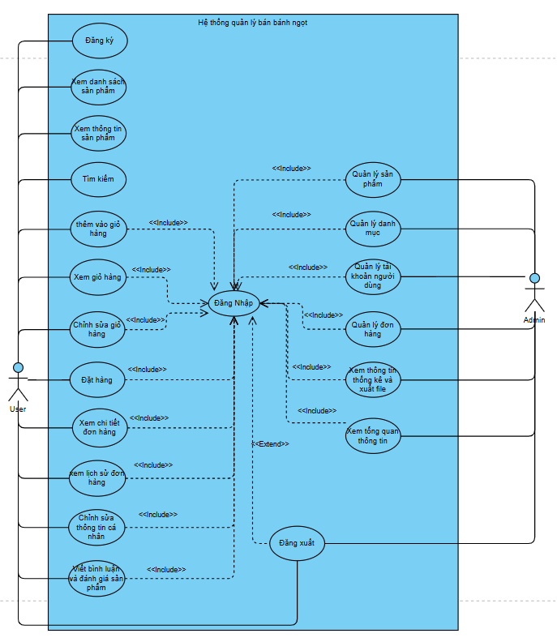

3.2. Class diagram
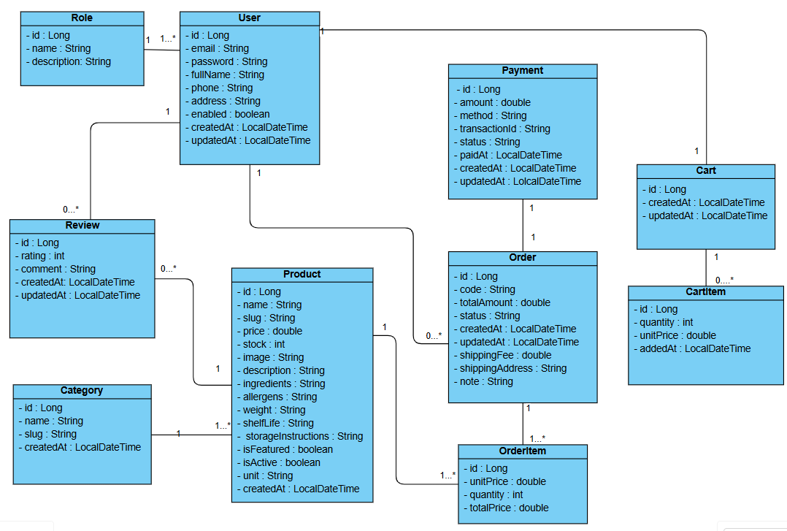

3.3. Mô tả usecase
3.3.1. Đăng ký tài khoản
Use case: Đăng kí tài khoản
Mô tả: | Người dùng khách (guest) có thể đăng ký tài khoản để sử dụng các chức năng nâng cao của hệ thống.
Tác nhân: | Người dùng chưa có tài khoản
Điều kiện trước: | Người dùng chưa có tài khoản trong hệ thống
Điều kiện sau: | Tài khoản mới được cập nhật thành công trong hệ thống.
Luồng sự kiện chính (Basic flows):
1. Người dùng chọn chức năng "Đăng ký ngay".
 | 2. Hệ thống hiển thị form đăng ký (Họ tên, Email, SĐT, Mật khẩu, Địa chỉ giao hàng).
3. Người dùng nhập thông tin và gửi yêu cầu.
 | 4. Hệ thống kiểm tra
 | 5. Hệ thống sẽ gửi mã OTP về gmail để người dùng xác nhận
6. Người dùng nhập mã OTP
 | 7.Hệ thống kiểm tra mã OTP có khớp hay không
 | 8. Hệ thống lưu tài khoản mới vào CSDL và hệ thống thông báo "Đăng ký thành công".
6. Người dùng xác nhận
Luồng sự kiện phụ (Alternative Flows):
 | 4.1. Thông tin nhập vào không hợp lệ (Email đã được sử dụng, nhập thiếu dữ liệu)
 | 4.2. Hệ thống quay lại bước 2
 | 7.1. Mã OTP không khớp.
 | 7.2. Hệ thống thông báo “Mã OTP không hợp lệ hoặc đã hết hạn. Vui lòng thử lại.”

3.3.2. Thêm sản phẩm
Usecase: Thêm sản phẩm
Mô tả: | Thêm một sản phẩm mới vào hệ thống để hiển thị cho khách hàng trên website và cho phép bán hàng.
Tác nhân: | Admin
Điều kiện trước: | Người dùng đã đăng nhập và có quyền quản trị.
Điều kiện sau: | Sản phẩm mới được lưu vào cơ sở dữ liệu.  Sản phẩm xuất hiện trong danh sách sản phẩm, sẵn sàng để bán.
Luồng sự kiến chính (Basic flows)
Actor | System
- Người dùng truy cập trang quản trị chọn sản phẩm nhấn nút thêm sản phẩm.
 | - Hệ thống hiển thị form thêm sản phẩm mới.
- Người dùng nhập các thông tin cho sản phẩm mới.
- Người dùng nhấn nút “Thêm mới”
 | - Hệ thống xác thực thông tin
 | - Hệ thống lưu sản phẩm vào cơ sở dữ liệu.
 | - Hệ thông hiển thị thông báo “Thêm sản phẩm thành công”.
Luồng sự kiện phụ (Alternative Flows):
Actor | System
 | 6.1. Hệ thống thông báo lỗi.
 | - Hệ thống quay về bước 2.

3.3.3. Đặt hàng
Usecase: Đặt hàng
Mô tả: | Cho phép khách hàng đặt hàng sản phẩm.
Tác nhân: | Khách hàng
Điều kiện trước: | - Khách hàng đã thêm ít nhất một sản phẩm vào giỏ hàng.  - Sản phẩm còn trong kho .
Điều kiện sau: | - Đơn hàng được tạo thành công và lưu vào hệ thống.  - Hệ thống gửi thông báo/email xác nhận đơn hàng cho khách.  - Trạng thái đơn hàng bắt đầu là “Chờ sử lý”.
Luồng sự kiến chính (Basic flows)
Actor | System
- Người dùng truy cập giỏ hàng và nhấn “Đặt hàng”.
 | - Hệ thống hiển thị trang thông tin đặt hàng.
- Người dùng nhập thông tin giao hàng và chọn phương thức thanh toán.
- Người dùng nhấn nút “Xác nhận đặt hàng”.
 | - Hệ thống xác thực thông tin
 | - Hệ thống tạo đơn hàng và lưu vào cơ sở dữ liệu.
 | - Hiển thị thông báo đặt đơn hàng thành công và gửi thông báo/email.
Luồng sự kiện phụ (Alternative Flows):
Actor | System
 | 6.1. Hệ thống yêu cầu chỉnh sửa thông tin không hợp lệ.
 | - Hệ thống quay về bước 2.
3.3.4. Tìm kiếm sản phẩm
Use case: Tìm kiếm sản phẩm
Mô tả: | Cho phép người dùng tìm kiếm thông tin về sản phẩm dựa trên một số tiêu chí
Tác nhân: | Guest, Customer, Admin
Điều kiện trước: | Sản phẩm tồn tại trong kho
Điều kiện sau: | Kết quả tìm kiếm được hiển thị và có thể sử dụng để tra cứu thông tin hoặc xử lý các tác vụ tiếp theo
Luồng sự kiện chính
Actor | System
1. Người dùng nhập tên sản phẩm vào thanh tìm kiếm
 | 2. Hệ thống kiểm tra sản phẩm có tồn tại trong cơ sở dữ liệu dựa trên từ khóa đã nhập
 | 3. Hệ thống hiển thị sản phẩm đã tìm thấy.
4. Người dùng xem thông tin chi tiết sản phẩm
Luồng sự thay thế
Actor | System
 | 2.1 Hệ thống kiểm tra sản phẩm không tồn tại trong cơ sở dữ liệu
 | 2.2 Hệ thống hiển thị “không tìm thấy sản phẩm”

3.3.5. Đăng nhập

Usecase: Đăng nhập
Mô tả: | Cho phép người dùng đăng nhập vào web
Tác nhân: | Customer, admin
Điều kiện trước: | - Tài khoản người dùng đã được tạo sẵn.  - Tài khoản người dùng đã được phân quyền.
Điều kiện sau: | - Người dùng đăng nhập vào hệ thống thành công.  - Người dùng có thể sử dụng chức năng của hệ thống.
Luồng sự kiến chính (Basic flows)
Actor | System
- Người dùng nhấn vào nút đăng nhập.
 | - Hệ thống hiển thị trang đăng nhập gồm các trường nhập liệu như email, mật khẩu và nút đăng nhập.
- Người dùng nhập email và mật khẩu.
- Người dùng nhấn nút đăng nhập.
 | - Hệ thống gửi thông tin tên đăng nhập và mật khẩu đến server để xác thực.
 | - Sau khi xác thực thành công, hệ thống chuyển đến trang chủ.
Luồng sự kiện phụ (Alternative Flows):
Actor | System
 | - Nếu thông tin đăng nhập không chính xác, hệ thống thông báo lỗi dưới trường nhập liệu và quay về bước 2.

3.3.6. Thêm sản phẩm vào giỏ hàng

Use case: Thêm sản phẩm vào giỏ hàng
Mô tả: | Cho phép người dùng thêm sản phẩm muốn mua vào giỏ hàng
Tác nhân: | Customer
Điều kiện trước: | Người dùng phải đăng nhập và không vượt quá số lượng sản phẩm trong kho
Điều kiện sau: | Sản phẩm được thêm vào giỏ hàng
Luồng sự kiện chính
Actor | System
1. Người dùng nhấn vào sản phẩm .
 | 2. Hiển thị trang chi tiết sản phẩm
3. Người dùng chọn số lượng và nhấn nút thêm vào giỏ hàng
 | 4. Hệ thống kiểm tra số lượng sản phẩm thêm vào giỏ hàng có > 0 và số lượng sản phẩm tồn hay không
 | 5. Hệ thống thông báo kết quả thêm vào giỏ hàng
Luồng sự thay thế
Actor | System
 | 4.1 Hệ thống kiểm tra số lượng sản phẩm không đủ
 | 4.2 Hệ thống hiển thị “sản phẩm đặt mua vượt quá tồn kho”

3.4. Activity diagram
3.4.1. Đăng ký tài khoản
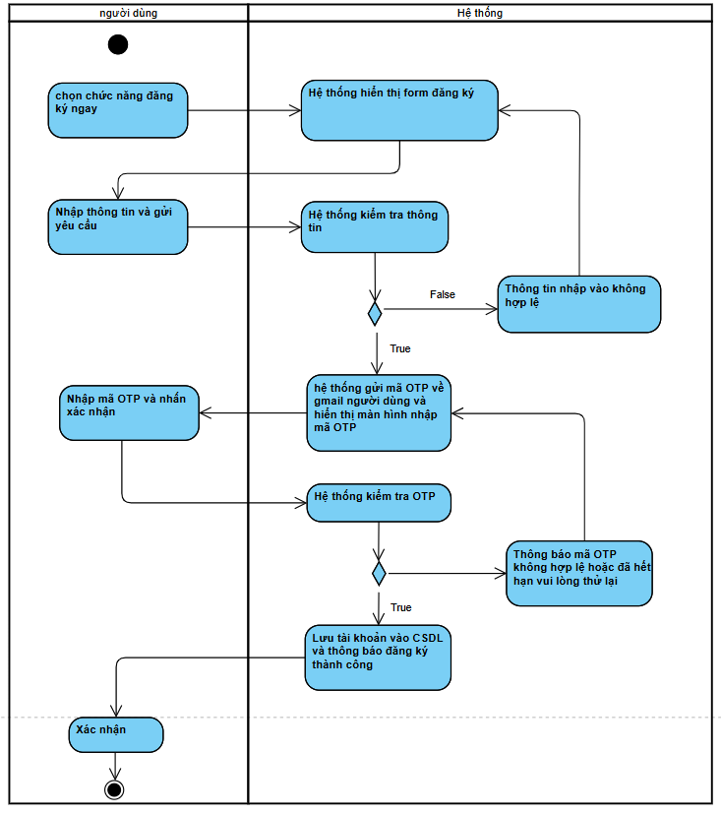
3.4.2. Thêm sản phẩm
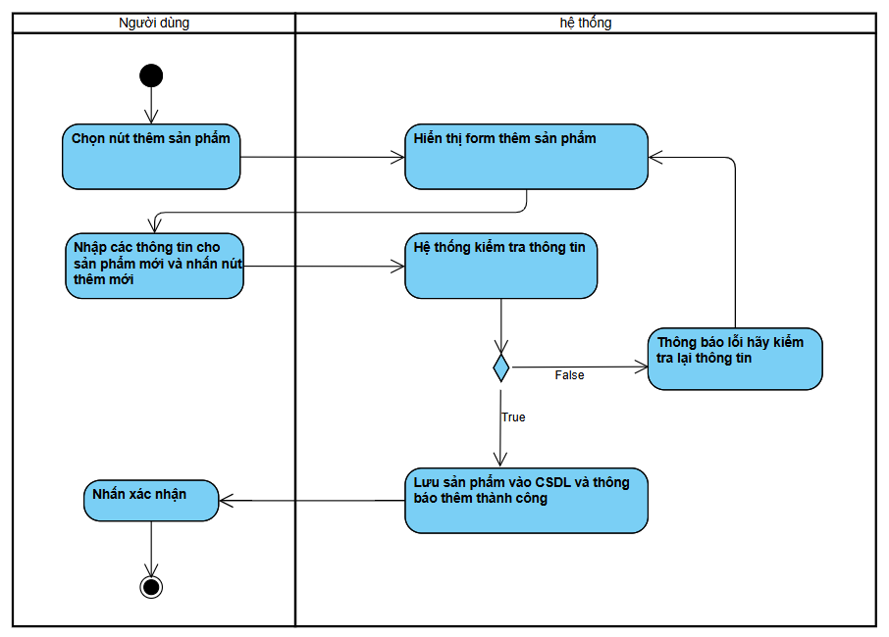
3.4.3. Đặt hàng
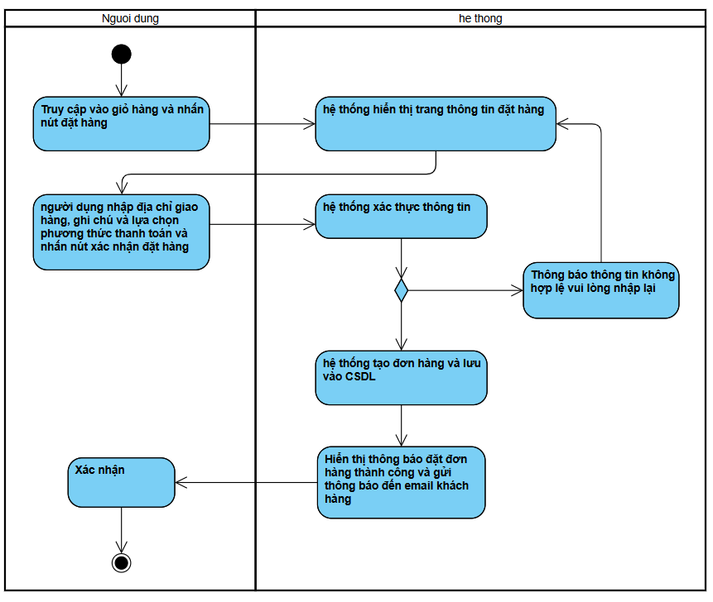
3.4.4. Tìm kiếm sản phẩm
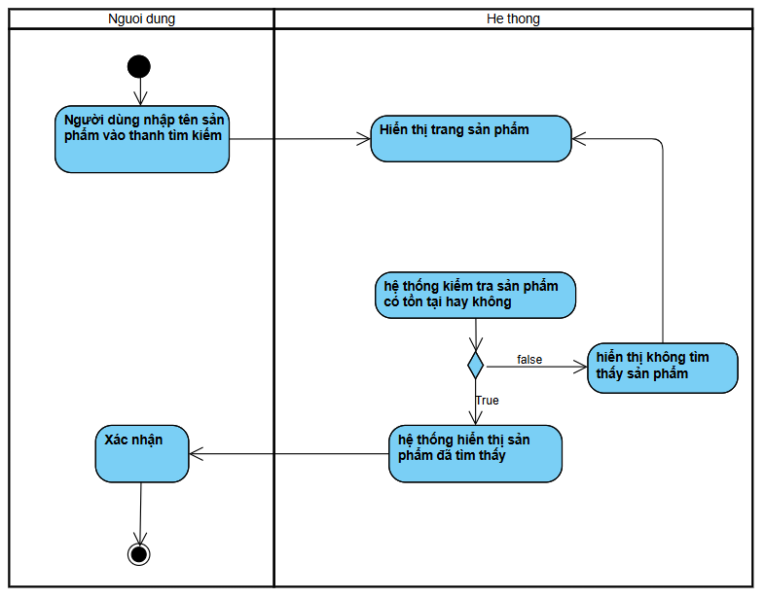

3.4.5. Đăng nhập
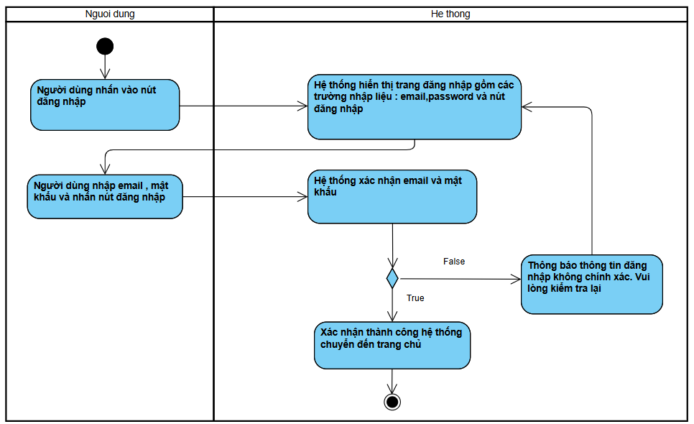
3.4.6. Thêm sản phẩm vào giỏ hàng
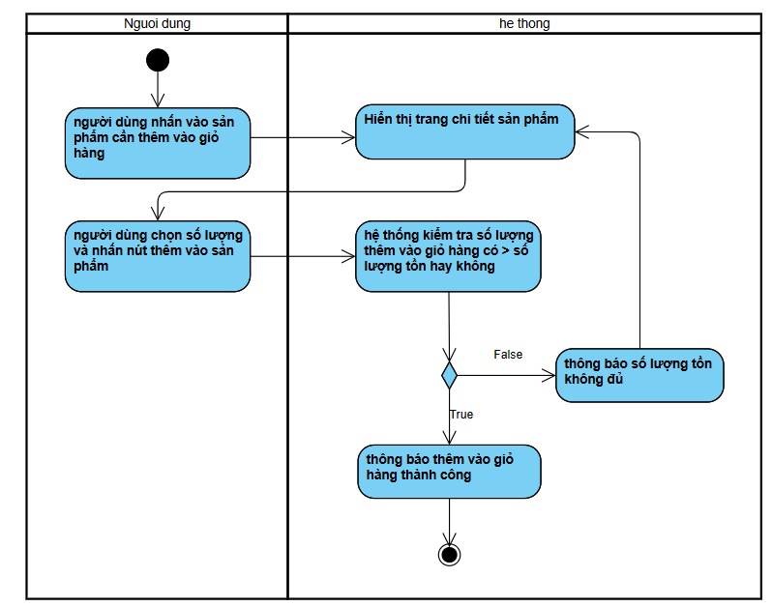

3.5. Sequence diagram
3.5.1. Đăng ký tài khoản
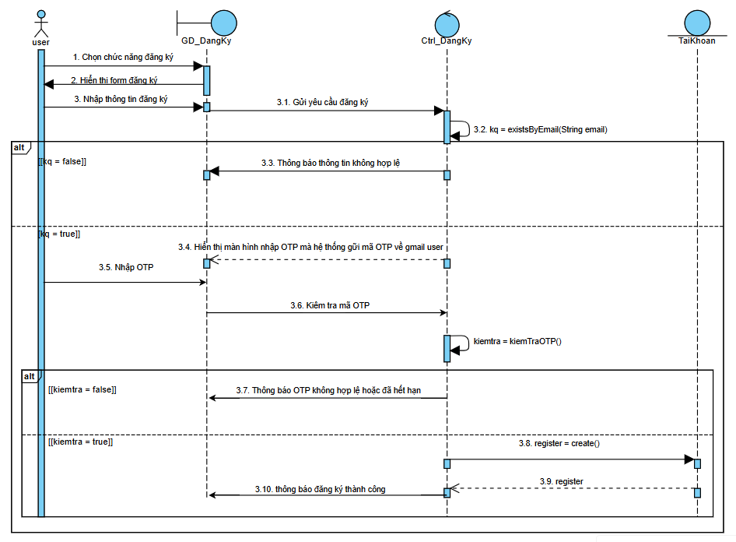
3.5.2. Thêm sản phẩm
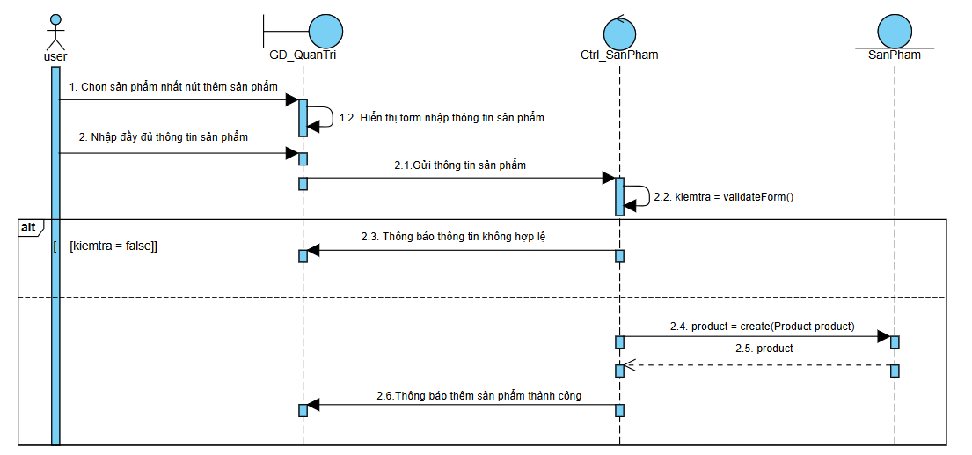
3.5.3. Đặt hàng
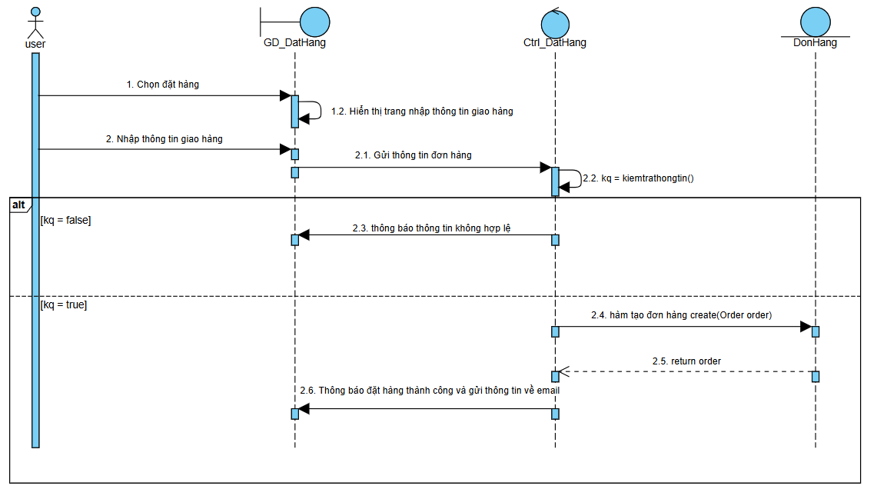
3.5.4. Tìm kiếm sản phẩm
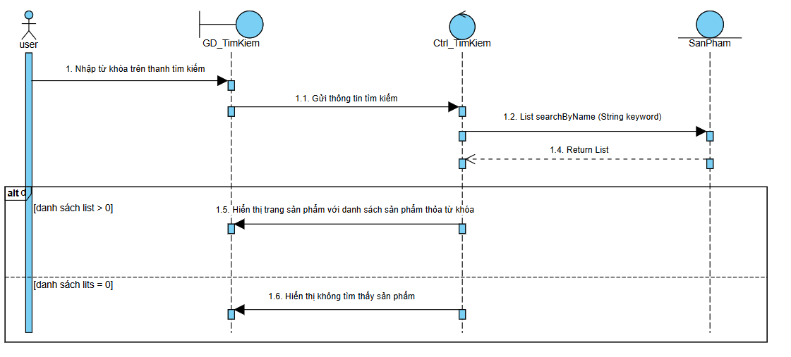
3.5.5. Đăng nhập
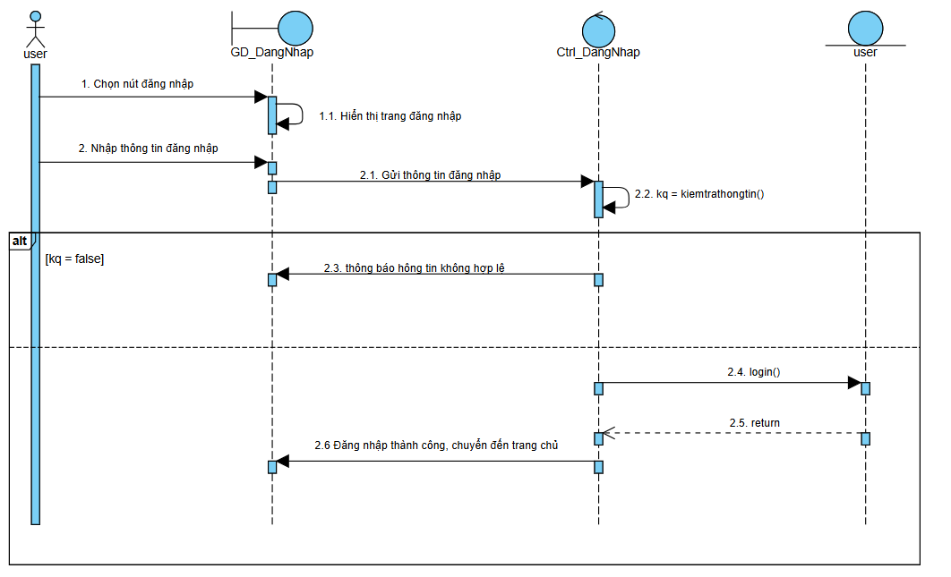
3.5.6. Thêm sản phẩm vào giỏ hàng
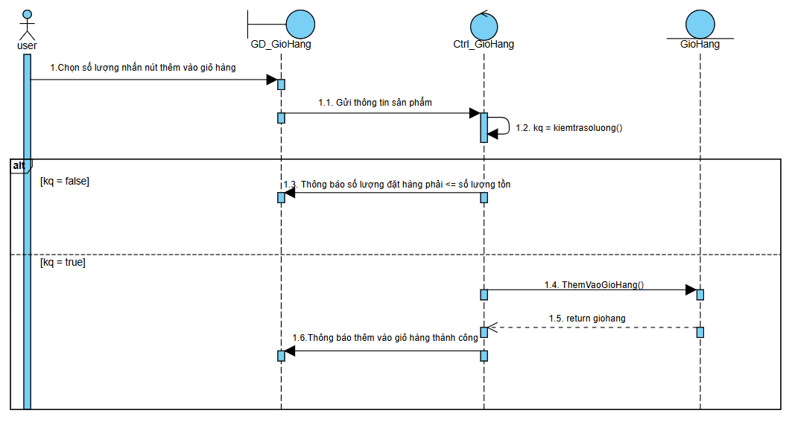

3.6. Database diagram
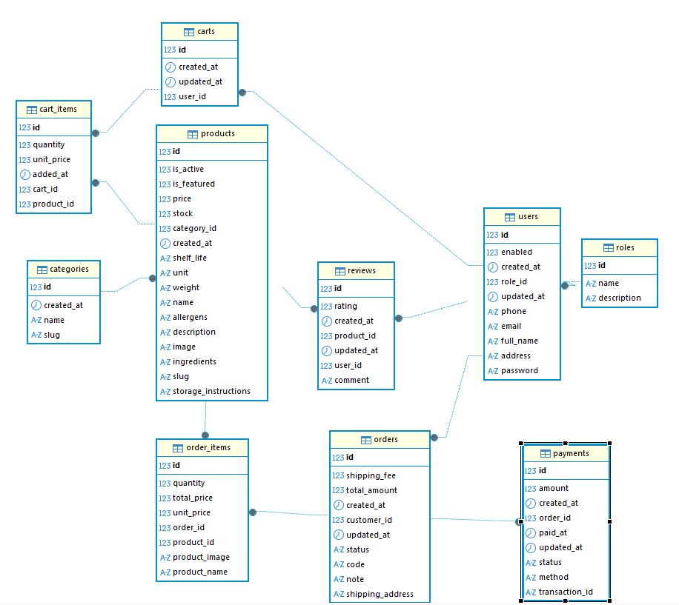

4. Hiện thực ứng dụng

4.1. Ứng dụng kiến thức
Trong quá trình xây dựng website bán bánh ngọt trực tuyến, nhóm đã vận dụng tổng hợp các kiến thức đã học trong học phần phát triển ứng dụng Web, bao gồm:
- Frontend
  - Kiến thức HTML, CSS, JavaScript để xây dựng giao diện, bố cục, xử lý tương tác người dùng.
  - Tư duy tổ chức giao diện theo thành phần (component-based) áp dụng vào ReactJS, thay thế cách làm truyền thống với jQuery.
  - Sử dụng React Router để điều hướng giữa các trang: trang chủ, danh sách sản phẩm, chi tiết sản phẩm, giỏ hàng, thanh toán, đăng nhập, đăng ký, trang quản trị.
  - Sử dụng Axios / Fetch API để gọi các API từ Backend, xử lý JSON và cập nhật giao diện theo dữ liệu trả về.
- Backend
  - Kiến thức về kiến trúc Client–Server, mô hình MVC trong Java Web được triển khai trên nền Spring Boot.
  - Sử dụng Spring Web MVC để xây dựng các REST Controller xử lý các tài nguyên:
    - Sản phẩm (/products)
    - Danh mục (/categories)
    - Người dùng (/users, /auth)
    - Đơn hàng (/orders)
    - Giỏ hàng (/carts)
  - Sử dụng Spring Data JPA để ánh xạ đối tượng–quan hệ (ORM) giữa các Entity Java và các bảng trong MariaDB, giảm bớt thao tác SQL thuần.
  - Ứng dụng Spring Security để xác thực và phân quyền Guest – Customer – Admin, bảo vệ các API quan trọng.
  - Áp dụng kiến thức kiểm tra dữ liệu đầu vào (Validation), xử lý lỗi (Exception Handling) nhằm đảm bảo dữ liệu hợp lệ và hệ thống ổn định.
- Database
  - Vận dụng kiến thức về mô hình quan hệ, chuẩn hóa dữ liệu, khóa chính – khóa ngoại để thiết kế CSDL trên MariaDB.
  - Thiết kế các bảng:
    - users, roles
    - products, categories
    - orders, order_items
    - cart_items
    - reviews
    - payments
  - Đảm bảo toàn vẹn tham chiếu: không cho phép xóa sản phẩm đã xuất hiện trong đơn hàng, không cho phép xóa danh mục đang chứa sản phẩm.
Nhờ việc kết hợp các thành phần trên, hệ thống đáp ứng được mục tiêu đề ra: cho phép khách hàng đặt bánh ngọt trực tuyến và hỗ trợ quản trị viên quản lý dữ liệu hiệu quả.

4.2. Các chức năng chính.
4.2.1. Thêm sản phẩm vào giỏ hàng.
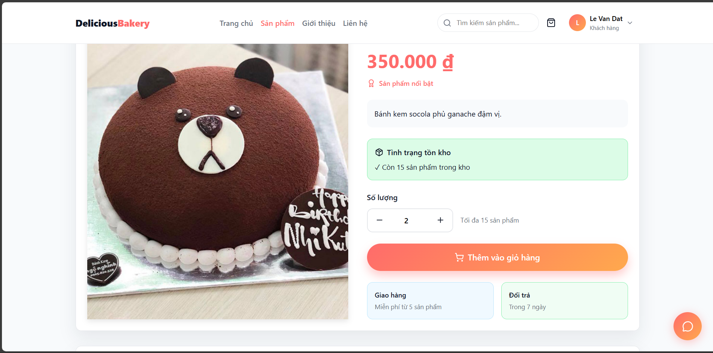
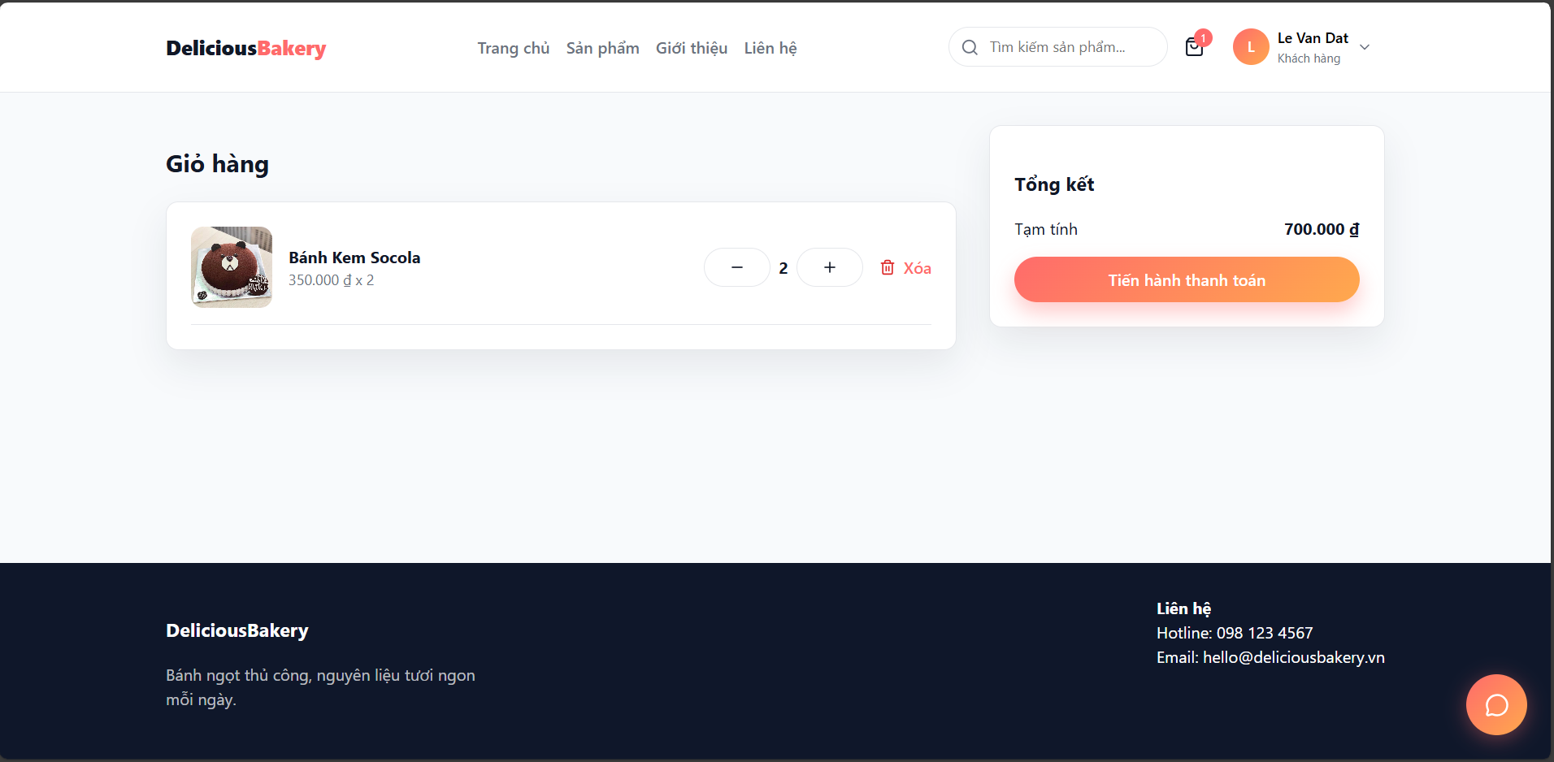
4.2.1. Đặt hàng.
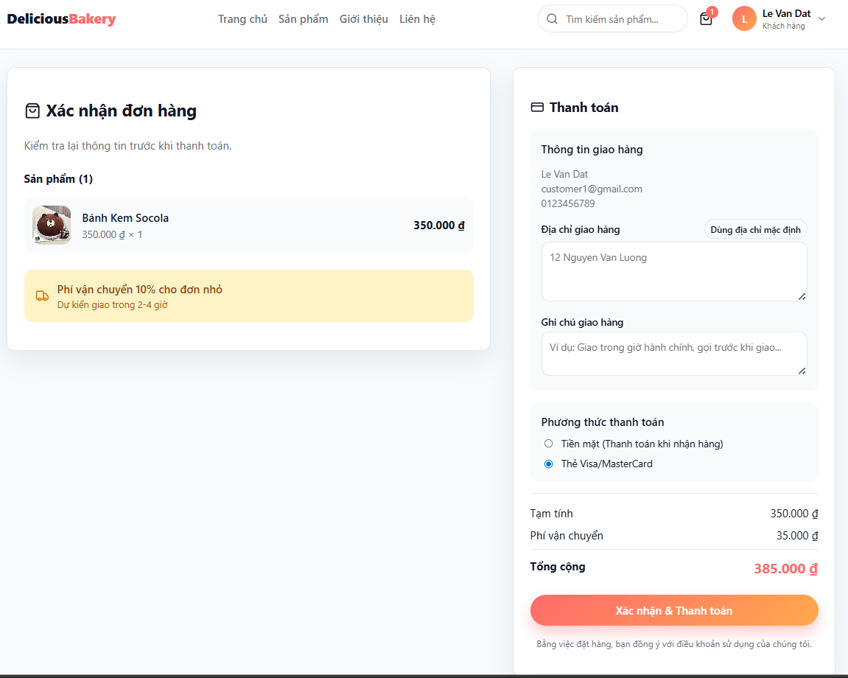

4.2.2. Tìm kiếm.
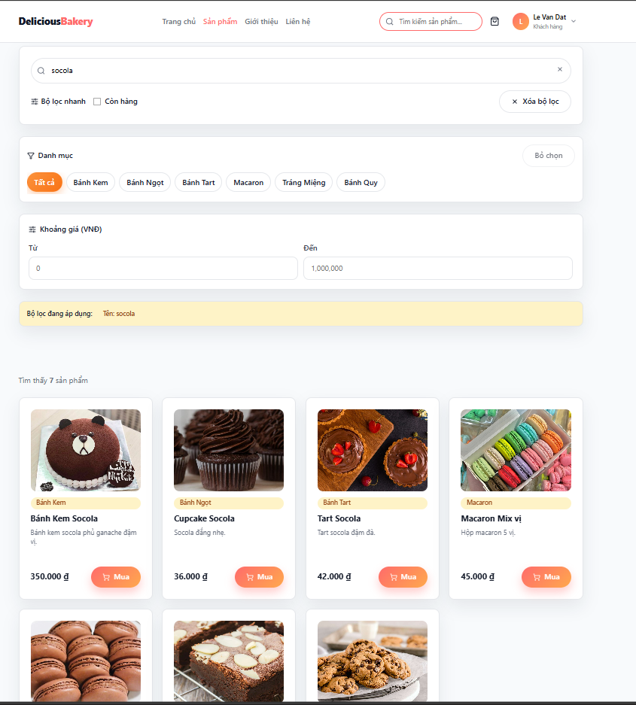
4.2.3. Chỉnh sửa thông tin cá nhân.
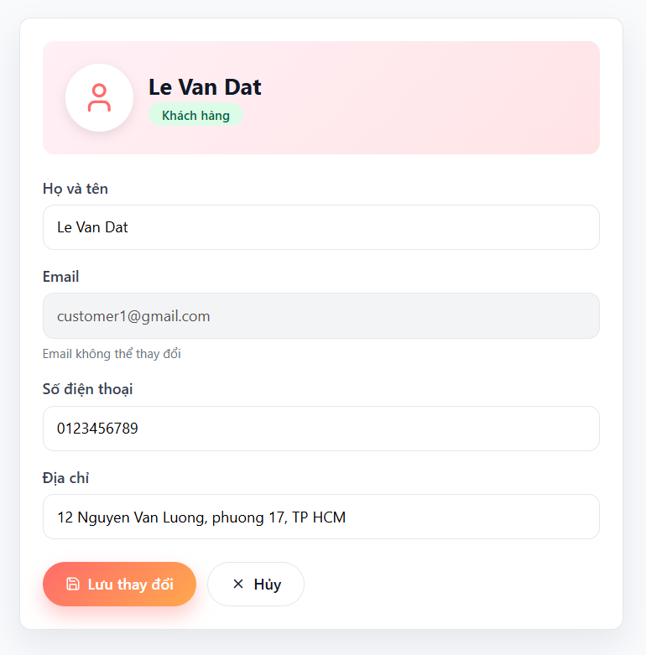
4.2.4. Cập nhật trạng thái đơn hàng.
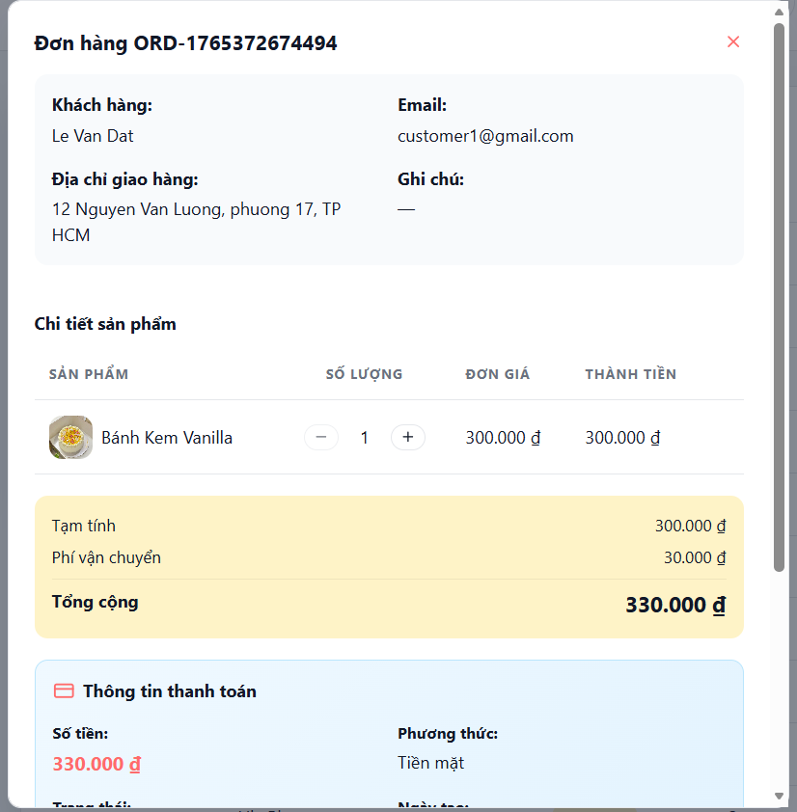
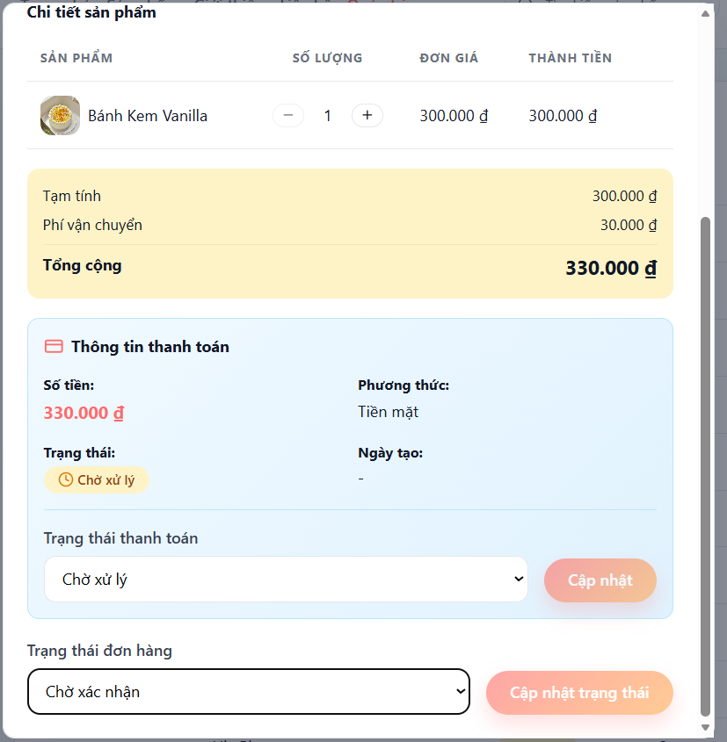
4.2.5. Thêm sản phẩm mới.
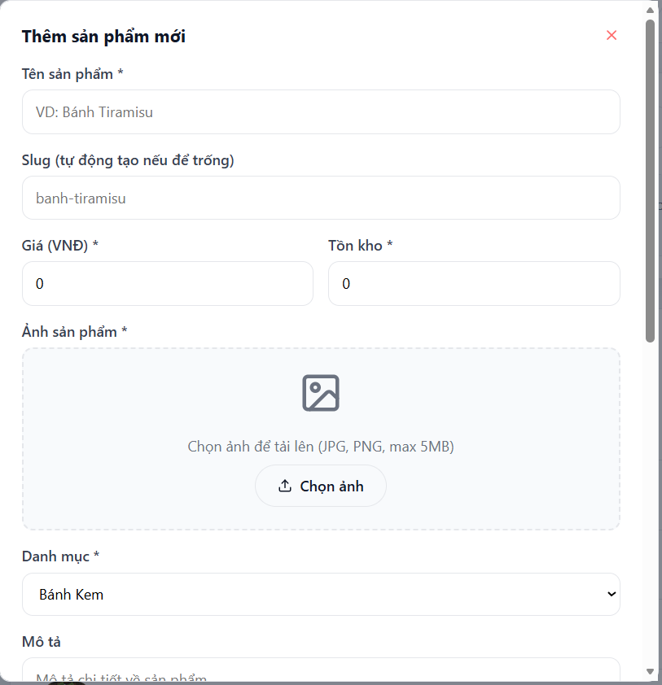
4.2.6. Cập nhật sản phẩm.
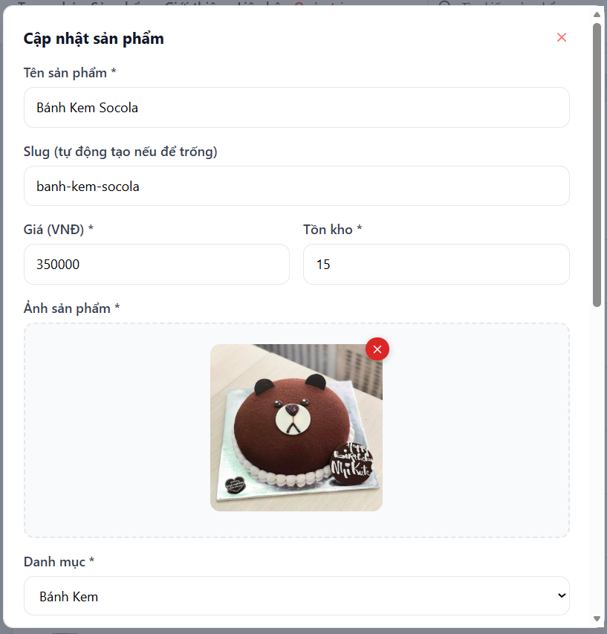

5. Kết luận.

5.1. Kết quả đạt được
Sau quá trình thực hiện, đề tài “Xây dựng website bán bánh ngọt trực tuyến – DeliciousBakery” đã cơ bản hoàn thành các mục tiêu đặt ra về mặt chức năng và kỹ thuật:
- Về chức năng hệ thống
  - Người dùng chưa đăng nhập (Guest) có thể xem danh sách sản phẩm, xem chi tiết từng loại bánh và đăng ký tài khoản.
  - Người dùng đã đăng nhập (Customer) có thể thêm sản phẩm vào giỏ hàng, chỉnh sửa giỏ hàng, thực hiện đặt hàng, xem lịch sử đơn hàng và theo dõi trạng thái xử lý đơn.
  - Quản trị viên (Admin) có khu vực quản trị riêng để quản lý sản phẩm, danh mục, đơn hàng, tài khoản người dùng và đánh giá sản phẩm.
- Về kỹ thuật Frontend
  - Xây dựng được ứng dụng SPA bằng ReactJS và TypeScript; giao diện được tổ chức theo kiến trúc component, tách riêng các trang (home, products, product detail, cart, checkout, profile, admin,…).
  - Sử dụng React Router để điều hướng và ProtectedRoute để kiểm soát truy cập theo quyền (Customer, Admin).
  - Kết nối với Backend thông qua REST API, xử lý dữ liệu dạng JSON, quản lý trạng thái đăng nhập và giỏ hàng bằng store/hook riêng.
- Về kỹ thuật Backend
  - Xây dựng Backend trên nền Spring Boot, tổ chức theo mô hình controller – service – repository – entity.
  - Cung cấp hệ thống REST API cho các nhóm chức năng: xác thực, sản phẩm, danh mục, giỏ hàng, đơn hàng, người dùng, đánh giá.
  - Sử dụng Spring Data JPA kết hợp MariaDB để lưu trữ và truy vấn dữ liệu; tích hợp Spring Security để mã hóa mật khẩu và phân quyền truy cập.
  - Cài đặt các ràng buộc nghiệp vụ quan trọng như: không cho xóa sản phẩm đã xuất hiện trong đơn hàng, không cho xóa danh mục đang chứa sản phẩm, xóa giỏ hàng sau khi đặt hàng thành công,…
- Về cơ sở dữ liệu và kiến thức môn học
  - Thiết kế được mô hình dữ liệu quan hệ với các bảng: users, roles, products, categories, orders, order_items, cart, cart_items, reviews, payment đảm bảo toàn vẹn dữ liệu và hỗ trợ tốt cho các chức năng hiện có.
  - Vận dụng được các kiến thức đã học trong môn: phân tích yêu cầu, thiết kế use case/ERD, lập trình Java Web với Spring Boot, phát triển Frontend với ReactJS, kết nối CSDL MariaDB, bảo mật cơ bản với Spring Security,…
Nhìn chung, hệ thống đã đáp ứng được các yêu cầu cốt lõi của một website bán hàng trực tuyến và chứng minh được khả năng áp dụng kiến thức lý thuyết vào một sản phẩm phần mềm hoàn chỉnh.

5.2. Hạn chế
Bên cạnh những kết quả đạt được, đề tài vẫn còn một số hạn chế sau:
- Chức năng nghiệp vụ
  - Các tính năng nâng cao như quản lý mã giảm giá/voucher, chương trình tích điểm, gợi ý sản phẩm theo lịch sử mua hàng, tính phí vận chuyển linh hoạt,… chưa được triển khai.
  - Tính năng đánh giá sản phẩm mới dừng ở mức cơ bản, chưa có cơ chế lọc/sắp xếp nâng cao và chưa có biện pháp chặn spam đánh giá.
- Giao diện và trải nghiệm người dùng
  - Giao diện đã hỗ trợ responsive nhưng vẫn còn đơn giản, cần tối ưu thêm cho thiết bị di động và cải thiện tính thẩm mỹ ở khu vực quản trị.
- Bảo mật, hiệu năng và kiểm thử
  - Mới dừng ở mức bảo mật cơ bản với Spring Security; chưa thực hiện các bài kiểm thử bảo mật chuyên sâu (XSS, CSRF, brute-force,…).
  - Chưa đánh giá hiệu năng hệ thống ở quy mô người dùng lớn; cơ chế cache, tối ưu truy vấn, giám sát hệ thống chưa được triển khai đầy đủ.
  - Bộ kiểm thử tự động (unit test, integration test) còn hạn chế, chủ yếu kiểm thử chức năng bằng Postman và thao tác trực tiếp trên giao diện.
- Triển khai thực tế
  - Ứng dụng mới chạy trong môi trường phát triển hoặc trên server đơn giản; chưa xây dựng pipeline CI/CD và chưa triển khai ổn định trên môi trường cloud thực tế.
Những hạn chế này chủ yếu do giới hạn về thời gian, phạm vi môn học và nguồn lực thực hiện.

5.3. Hướng phát triển
Trong tương lai, đề tài có thể được phát triển và hoàn thiện theo các hướng sau:
- Bổ sung và mở rộng chức năng
  - Phát triển hệ thống mã khuyến mãi, voucher, chương trình khách hàng thân thiết.
  - Bổ sung module blog/tin tức và cơ chế gợi ý sản phẩm (recommendation) để tăng tương tác với khách hàng.
  - Mở rộng các phương thức thanh toán và tích hợp dịch vụ vận chuyển thực tế.
- Cải thiện UI/UX và đa nền tảng
  - Nâng cấp giao diện theo hướng chuyên nghiệp hơn, xây dựng design system thống nhất.
  - Tối ưu trải nghiệm trên thiết bị di động; có thể nghiên cứu phát triển thêm ứng dụng mobile (React Native/Flutter) tái sử dụng Backend hiện tại.
  - Hỗ trợ đa ngôn ngữ (tiếng Việt, tiếng Anh,…) để mở rộng đối tượng người dùng.
- Nâng cao bảo mật, hiệu năng và triển khai
  - Xây dựng thêm các cơ chế bảo mật: giới hạn số lần đăng nhập sai, log hoạt động admin, cảnh báo bất thường,…
  - Tối ưu truy vấn CSDL, sử dụng cache cho các dữ liệu ít thay đổi, nghiên cứu khả năng mở rộng khi số lượng người dùng tăng.
  - Thiết lập quy trình CI/CD và triển khai ứng dụng trên môi trường cloud (AWS, Azure, Render,…) để phục vụ người dùng thực tế.
- Hoàn thiện kiểm thử và tài liệu
  - Bổ sung unit test, integration test cho các lớp service/controller, xây dựng bộ test case chuẩn.
  - Tạo tài liệu API (OpenAPI/Swagger) và tài liệu hướng dẫn sử dụng chi tiết cho người dùng cuối và quản trị viên.

5.4. Kết luận chung
Tóm lại, đề tài “Xây dựng website bán bánh ngọt trực tuyến – DeliciousBakery” đã giúp người thực hiện hệ thống hóa và vận dụng được các kiến thức trọng tâm của môn học vào một sản phẩm cụ thể, từ giai đoạn phân tích – thiết kế cho đến triển khai và kiểm thử.
Mặc dù vẫn còn một số hạn chế cần tiếp tục hoàn thiện, kết quả đạt được cho thấy mô hình hệ thống là khả thi, có thể phát triển thêm để ứng dụng trong thực tế. Đề tài đồng thời mang lại nhiều kinh nghiệm quý báu về kỹ thuật lập trình, làm việc nhóm và quy trình phát triển phần mềm, là nền tảng quan trọng cho các học phần và dự án chuyên môn sau này.

6. Tài liệu tham khảo
Link Github Project : datle0910/delicious-bakery
[1]Spring Team (2024), Spring Boot Reference Documentation,
Available: https://docs.spring.io/spring-boot/docs/current/reference/html/
Accessed: 01/12/2025.
[2]Spring Team (2024), Spring Security Reference Documentation,
Available: https://docs.spring.io/spring-security/reference/
Accessed: 05/12/2025.
[3]Spring Team (2024), Spring Data JPA – Reference Documentation,
Available: https://docs.spring.io/spring-data/jpa/docs/current/reference/html/
Accessed: 02/12/2025.
[4]MariaDB Corporation (2024), MariaDB Server Documentation,
Available: https://mariadb.com/kb/en/documentation/
Accessed: 04/12/2025.

